行程特色 | TOP

-  麗水世界博覽會
麗水世界博覽會是繼1993年大田世界博覽會之後，第二次在韓國舉行的國際博覽會機構(BIE)認可之博覽會，也是第一次在韓國海邊舉行的世界博覽會(以下簡稱世博會)。 以海洋為舞台所舉辦的博覽會可以說是這一次麗水世博會的最大特徵。海洋佔據了整個地球表面70%的面積，既是最早孕育生命體和人類文明的母親，也是地球上90%的生物棲息的地方。海洋是堅守地球環境的一道防線。
在很久以前開始，人類即在以海洋的背景下生活而來，極盡使用海洋資源。人類的糧食一部分取自於海洋，在享受且利用海洋資源的同時，卻忘記了海洋的寶貴性。在過度的開發和污染下，海洋目前已遭到嚴重的破壞。因此，這一次在麗水舉辦的世博會，以體會海洋的珍貴價值為出發。2012年麗水世博會以生機勃勃的海洋和沿岸為主題，透過與人類生存息息相關之海洋的寶貴，藉此呼籲全球對海洋環境的重視，開啟新契機。
公演內容
預計2012年05月12日至08月12日結束2012年麗水世界博覽會以主題館、韓國館、副主題館(氣候環境館、海洋產業技術館、海洋文明館、海洋圖書館、海洋生物館)、國際館、水族館等多樣展覽館組成。博覽會的主題─生機勃勃的海洋和海岸，具體呈現韓國境內首創之海上主展館。另外還有以海洋與人類的5個主題構成之副主題館；以及由世界100餘個參加國所聚集，呈現人類的共存、共同發展的國際館等內容。
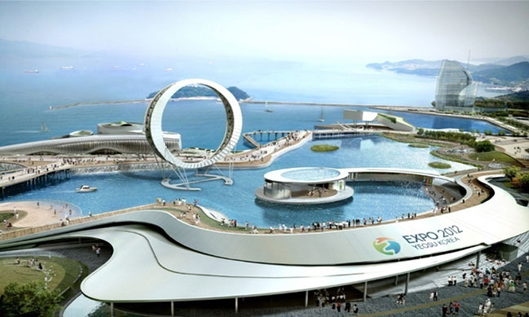

- 【飯店介紹】
- 群山RIVER HILL觀光飯店 ：客房中可以一覽河口堤的美麗風光與夜景、幻想般的夕陽和鴨群形成的候島棲息地以及大海與江河。
貴賓專屬飯店內享用： 卡拉OK無限歡唱 + 飲料無限暢飲／飯店內用B.B.Q.風味餐
- 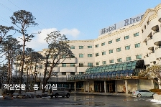 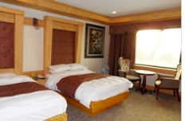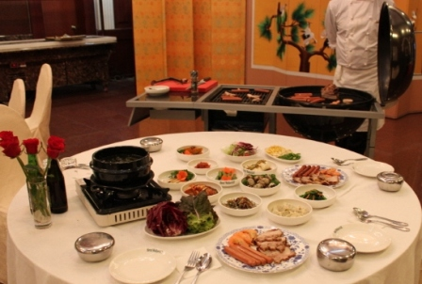
註:本公司對同等級之飯店間入住選擇有最終決定之權利。
【行程特色】
- 麗水世界博覽會一日券。
- 群山近代歷史博物館：主要致力於保管和宣傳群山地區的歷史與文化遺產。
- 鎮浦海洋主題公園：群山市立博物館和近代歷史文化財產相連的全新觀光主題空間。
- 群山明洞：群山鬧區，玲瑯滿目的各式商品物美價廉。
- 人氣排隊美食：李姓堂麵包店～每人贈送一個麵包：韓國歷史最悠久的麵包店。
- 世界最大室內遊樂園：樂天世界：含門票及自由券。
- 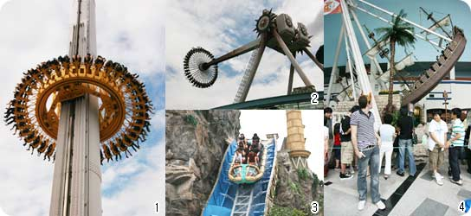
- 推薦：亂打秀。
- 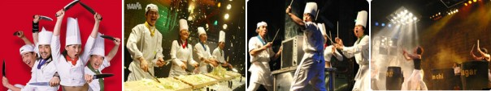
- 韓式養生美容：汗蒸幕體驗。
- 東大門綜合批發市場：讓您享受輕鬆購物的樂趣。
- 清溪川：帶您走過韓國新指標，來一趟歷史、文化的知性之旅。
- 景福宮：韓國最大的古宮，也是韓劇"明成皇后"的拍攝地。
- 青瓦臺：韓國的總統府。
- SEVEN LUCK CASINO：或華克山莊行程二選一。
- 好禮相送：彩妝店贈送每人見面禮一份。
【 風味餐食】
- 鮑魚人蔘雞風味餐
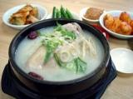 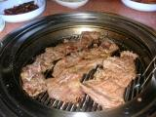
- E-酷海鮮自助火鍋餐或海豚海鮮自助火鍋餐
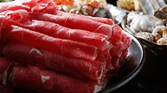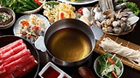 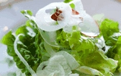
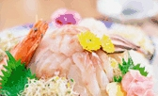 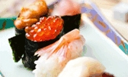 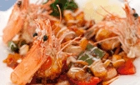
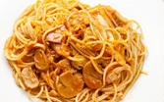 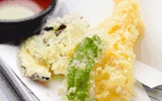 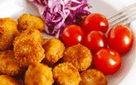
- 大長今養生鴛鴦禦膳煲
- 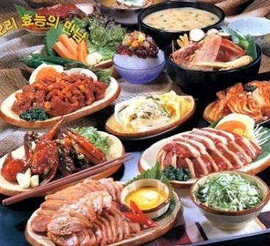
【注意事項】
- 韓國的飯店在設施及服務各方面均達到國際水平，其種類繁多，價格隨所處地區、級別而各有不同。所有觀光飯店均按設施、規模、服務質量分為五個等級，其中【特一級為金黃色無窮花五朵(相當於白金五星級)】【特二級為綠色無窮花五朵(相當於五星級)】，一級為四朵、二級為三朵、三級為兩朵。
- 素食者貼心小叮嚀：
韓國是ㄧ個沒有素食的國家，除了華僑開的中華料理餐廳外，皆以香菇火鍋為主，敬告素食客人如前往韓國旅遊，請先自行準備素食罐頭或泡麵等，以備不時之需。
- 此行程安排的為商務旅館位於京畿道，離東大門、首爾市約1小時車程(渡假村除外)。
本行程參考飯店如下:始興、、永登浦(梧木橋高爺)、貝拉吉歐、水原(korea.或silkroad或太平洋、REVE)、RIVER、JEWWLRY、漢陽會館、安山太平洋、平澤SHINE、仁川 AIRTEL、仁川 A-SEVEN、仁川 Zeumes、仁川Charis、MATE、WIZ HOTEL、水原拉利(REVE)...等。
註:本公司對同等級之飯店間入住選擇有最終決定之權利。
- 韓國觀光公社台北支社網站
- 高麗人蔘專賣店及韓國保肝靈專賣店請參考喔!
- 特別說明：本行程設定為團體旅遊行程，故為顧及旅客於出遊期間之人身安全及相關問題，於旅遊行程期間，恕無法接受脫隊之要求；若因此而無法滿足您的旅遊需求，建議您另行選購團體自由行或航空公司套裝自由行，不便之處，尚祈鑒諒。
- 為考量旅客自身之旅遊安全並顧及同團其它團員之旅遊權益，年滿70以上及行動不便者之貴賓須有同行家人或友人，方始接受報名，不便之處，尚祈鑑諒。
航班時間 | TOP

以下為本行程預定的航班時間，實際航班以團體確認的航班編號與飛行時間為準。
班機日期 | 班機編號 | 航空公司 | 起飛城市 | 抵達城市 | 起飛時間 | 抵達時間
2012/07/24  〔星期二〕 | CI160 | 中華航空 | 台北 | 仁川(首爾) | 08:10 | 11:35
2012/07/28  〔星期六〕 | CI161 | 中華航空 | 仁川(首爾) | 台北 | 12:45 | 14:30
機場資訊：台灣桃園國際機場‧台北松山機場‧高雄國際航空站‧台中航空站
行程安排 | TOP

第01天 | 桃園／仁川～樂天星光大道～樂天世界(全日券)～清溪川～東大門

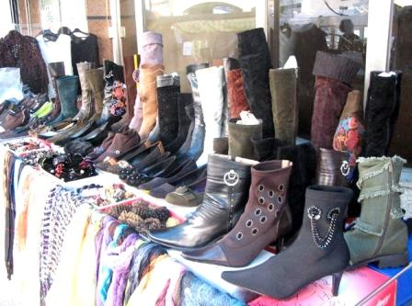
集合於桃園國際機場，搭乘豪華客機飛往韓國仁川永宗國際機場後，由導遊帶領前往享用午餐，為您的旅途補充元氣。續接著前往
樂天星光大道Star Avenue設置了多部知名韓國電視及電影呈現各個著名韓劇的主要景點，親身體驗韓國的戲劇文化；有真人大小的韓流明星們的照片佈置的照片區和可以欣賞影像與原聲、最新流行歌曲的影像、音響及可以和喜歡的明星拍攝合成照片的空間，韓流館提供知名電影、電視劇的場景空間讓觀眾有親身體驗的機會；您也可在此選購韓劇週邊商品。
樂天世界從夢幻世界到文化旅遊的遊樂大寶島，樂天世界是一座集遊樂﹑並具有文化內涵的超大型城市休閒遊樂園。裹面有世界最大的室內主題樂園：驚險樂天世界；漂浮湖水中的魔術島；此外還有民俗館、劇場電影院、室內游泳池、滑冰場、保齡球場、會員制體育俱樂部、百貨公司、購物商店、超市等。
以驚險神祕為主題的驚險樂天世界和魔術島，擁有三十餘種尖端遊樂設備供旅客盡情玩樂及魔術劇場大型舞臺表演等，還有揉合自然及尖端科技表演等，五光十色的迪士尼世界讓人回味無窮。
清溪川為首爾新指標，走過歷史、文化的清溪川，共有22座橋，每座橋都有各自的特色和典故，每天都吸引大批人潮前來參觀。
東大門綜合市場為韓國最大的露天市場，市場一角還有一座《帳棚攤子》的巨大蓬搭賣場，裡面有各種小吃攤、服飾等，讓您盡享逛街、購物的樂趣。註：東大門停留1～1.5個小時。
餐食： | （早餐）X （午餐）園內方便自理~發放韓幣8000元 （晚餐）鮑魚人蔘雞風味餐
住宿： | 永登浦（梧木橋高爺） 或 貝拉吉歐飯店 或 漢陽會館GUEST HOUSE 或 水原（KOREA或SILKROAD或PRINCE或ILMARE或太平洋） 或同級旅館

第02天 | 群山近代歷史博物館～鎮浦海洋主題公園～李姓堂麵包店(每人贈送一個麵包)～東國寺～群山明洞～汗蒸幕～飯店內卡拉OK歡唱+飲料無限暢飲

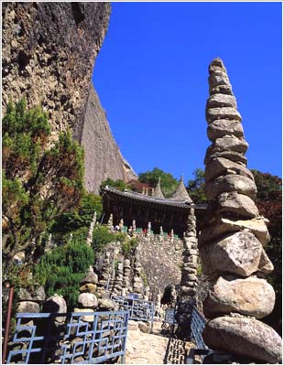
群山內港的鎮浦海洋主題公園是群山市立博物館和近代歷史文化財產相連的全新觀光主題空間，是紀念高麗末期崔茂宣將軍最早使用火炮擊退倭寇的鎮浦大捷，並被譽為未來主人翁的小朋友提供體驗學習的場所，獲取正確的歷史意識和自信心。
群山李姓堂麵包店是韓國最久的麵包店，開店於1945年，在同一地方維持到現在，這間店源於1920年，日制佔領時期是一家由日本人經營的(出雲屋)的花果子店，解放之後由一位姓李氏的韓國人來經營而得此李姓堂麵包店，其中最出名的是紅豆沙麵包與蔬菜餅麵包，一日只賣7000~8000個，每天會有其他地方過來的人排隊購買。
東國寺建於1913年，由日本強佔期日本人僧侶內田佛觀所建，當時取名為錦江禪寺，是創建於日殖時期國內現存的唯一日式寺廟；群山明洞是群山一帶最熱鬧的市街，玲瑯滿目的各式商品物美價廉，您可漫步閒逛享受購物的樂趣。
麥飯石汗蒸幕：賀琳堀內蒙古汗蒸幕是使用內蒙古出產的世界級麥飯石，據說麥飯石發出的紅外線，具有保持及強化健康，並加快新陳代謝，促進血液循環，改善體質、解除壓力等功效。經麥飯石過濾過的水不論是用來生飲或是洗澡，均對人體有極大的幫助。店內所有設施皆使自然素材營造，像有清涼的人工瀑布區、舒適的木床休息室等，更特別的是所有休息室的地面皆鋪上麥飯石，讓顧客能悠閒地或臥或坐的在休息室內感受麥飯石所發射出來的魔力。
晚間安排：卡拉OK歡唱＋飲料無限暢飲：可以一覽河口堤岸的美麗風光與夜景、幻想般的夕陽和鴨群形成的候島棲息地以及大海與江河。飯店內並提供免費卡拉OK使用及飲料無限暢飲，讓您盡情歡唱HIGH翻天。
餐食： | （早餐）飯店內用早餐 （午餐）飯店內用香菇火鍋＋韓定食小菜 （晚餐）飯店內B.B.Q.烤肉餐
住宿： | 群山RIVERHILL飯店 或同級旅館

第03天 | 2012麗水世界博覽會(一日自由券)

早餐後，專車前往全羅南道麗水市麗新港區舉辦的EXPO2012世界博覽會，預計2012年5月12日至8月12日結束。麗水世博會的主題：生機勃勃的海洋和海岸THE LIVING OCEAN AND COAST，限定在海洋OCEAN和海岸COAST，並增加了資源多樣性保護和可持續發展的概念。
為了活絡世博會主題，在生機勃勃的海洋和海岸，資源多樣性保護和可持續發展下，設了三個副主題，分別為物質層次的副主題：海岸發展與保護、新資源技術、創意海洋活動。
園區內各項設施：主題館、韓國館、副主題館、國際館、國際組織館、地方政府館、企業館、THE BIG-O、世博數字畫廊EDG、天塔、世博廳、廣場、親水平台、能源公園、漁業體驗區等，透過各個館內的介紹，讓您更能瞭解海洋的價值及未來發展的前景。
餐食： | （早餐）飯店內用早餐 （午餐）園區內方便遊玩~每人發放8000韓 （晚餐）園區內方便遊玩~每人發放8000韓
住宿： | 群山RIVERHILL飯店 或同級旅館

第04天 | 景福宮～青瓦臺～人蔘專賣店～保肝靈～精緻美膚彩妝坊～亂打秀（特別贈送）～SEVEN LUCK CASINO（或華克山莊行程二選一）

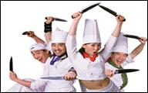
景福宮建於1394年的李朝時代的皇宮，共佔地12萬6千坪，內舉行君王即位大典及文武百官朝禮儀式的勤政殿，用作迎賓館的慶會樓等建築，雄偉而富麗的殿閣，烘托出極盡榮華富貴的氣派。註：遇每周二休館，則以其他宮代替。
專車經過青瓦台，為青色建築物，是韓國目前總統府所在；青瓦臺舍廊房於2010年1月嶄新開放。所謂的《舍廊房》是指韓國傳統家屋《韓屋》的結構中，與主人居住的《裏房》分隔兩地，接待客人的地方。實際的青瓦臺舍廊房，位於總統居住的青瓦臺內側，打造成一般民眾隨時皆可來訪，體驗總統辦公的空間，也適合推薦給來訪韓國的外國旅客。
參觀人蔘專賣店，高麗人蔘無疑是人蔘的代名詞，中國梁朝時期著名的醫書上也有：人蔘之極品，產于韓國的記載，使元氣旺盛的神秘名藥的高麗人蔘，其保健醫療效能居世界之冠。
精緻美膚彩妝坊店內陳列著琳瑯滿目最新款、最HITO的彩粧保養品，有韓國新竄紅女團f 隊長Victoria代言IPKN、韓國正妹天團T-ARA代言TONYMOLY、及韓國性感天后李孝利代言CLIO等知名品牌，另有韓國知名韓系品牌：VOV、ISAKNOX、COOGI、ENPRANI、THE FACE SHOP、BEAUTY CREDIT等齊聚在此，更推薦主打品牌LADY & SKIN(L&S)供您選擇，價格約為台灣的八折到六折之間，讓您永遠走在時代潮流的尖端。
韓國保肝靈又名枳具樹果實，經韓國肝病研究所，羅天秀博士精 研究，用高、低分子分離方法，選取了對肝機能有保健及醫療作用的高分子多糖體，命名為HD-1；HD-1能將人體內有害物質或低分子物質吸收並將之排出體外，藉此減少肝臟，提高肝臟再生及肝機能的效果。
安排欣賞亂打秀：不需要聽的懂韓文，是以宴會場的廚房為主要場景，三位廚師在臨危受命下要在1 小時裡完成全套料理，中間穿插愚笨外甥的差錯，最終完成使命的喜劇。全劇演員靈活運用廚房用具，以敲打各式鍋碗瓢盆表演出精彩的擊樂，在沒有語言，全靠打擊樂和演員的肢體語言呈現劇情，成功結合韓國傳統打擊樂與現代表演藝術。荒謬的劇情使整場演出笑聲不斷，而充滿熱情與活力的節奏聲更是響徹整個會場，鼓掌聲與叫好聲久久不散。
CASINO略帶神秘和現代感的裝潢和擺設陳列，營造出韓國賭場的風格。可謂一座都會型賭場；24小時營業，賭場內有220台機器45桌賭桌，您不妨可試一試手氣。
註：1.本行程與華克山莊行程二選一。
註：2.賭場有限制需滿19歲以上之貴賓才可進入。
餐食： | （早餐）飯店內用早餐 （午餐）海鮮自助火鍋餐吃到飽 （晚餐）大長今養生鴛鴦禦膳煲
住宿： | 永登浦(梧木橋高爺) 或 貝拉吉歐飯店 或 漢陽會館GUEST HOUSE 或 水原(KOREA或SILKROAD或PRINCE或ILMARE或太平洋)飯店 或同級旅館

第05天 | 土產店～仁川／桃園

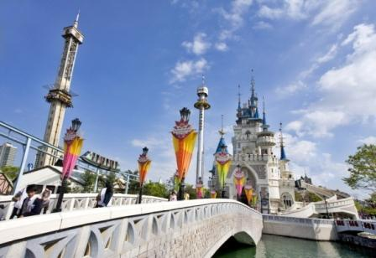
早餐後，前往參觀土產商店，自由選購韓國當地名產：泡菜、海苔、人蔘糖、柚子茶、巧克力等，饋贈給親朋好友；續專車前往機場，揮別五天的韓國之旅，互道珍重後，返回台灣溫暖的家。
餐食： | （早餐）飯店內用早餐 （午餐）機上精緻套餐
住宿： | 回甜蜜的家

簽證說明 | TOP

- 護照正本(效期出發日起六個月以上)，觀光免簽證停留15天。
- 本行程所載之護照、簽證相關規定，對象均為持中華民國護照之旅客，若貴賓持他國護照，請先自行查明相關規定，報名時並請告知您的服務人員。內政部入出國及移民署全球資訊網
行程規定 | TOP

- 本行程最低出團人數為16人以上(含)，最多為43人以下(含)，台灣地區將派遣合格領隊隨行服務。
- 若有特殊餐食者，最少請於出發前二天（不含假日）告知承辨人員為您處理。
- 本行程售價不含全程領隊、導遊、司機小費。
- 特別說明：本行程也有可能派全程國內領隊兼任導遊帶團，售價不含全程領隊兼任導遊及司機應付服務小費：每位貴賓每日新台幣200x天數或等值外幣。
- 韓國房型很少有3人房,如要加床,有可能是給一大一小的床型,也有可能是行軍床,請見諒喔!
- 上述行程及餐食將視情況而前後有所變動，但行程景點絕不減少，敬請諒察。
- 特別說明：本行程設定為團體旅遊行程，故為顧及旅客於出遊期間之人身安全及相關問題，於旅遊行程期間，恕無法接受脫隊之要求；若因此而無法滿足您的旅遊需求，建議您另行選購團體自由行或航空公司套裝自由行，不便之處，尚祈鑒諒。
- 觀光團不接受單幫客,持外國護照,韓國華僑者,脫隊者,否則皆應另加收費用USD$100。
韓國出境時，持外國護照的貴賓（如：美國護照），航空公司會要求客人提出入境該國之回程機票(就是從台灣回美國的機票)，不然就需於航空公司櫃台簽一些保證資料，有時怕會擔誤搭機時間，請參團的貴賓若有持外國護照的，需攜帶該護照之回程機票或者貴賓有台灣護照也同時帶出國即可。
- 韓國團體會有隨團服務的照相小弟（小妹），以販售照片及服務為主，半工半讀，韓國公社公定價格為一張5,000韓幣，可視本身需求自由選購。(如不習慣拍照的旅客,請先告知攝影小弟!)
- 韓國的飯店在設施及服務各方面均達到國際水平,其種類繁多,價格隨所處地區、級別而各有不同。
所有觀光飯店均按設施、規模、服務質量分為五個等級
【特一級為金黃色無窮花五朵(相當於白金五星級)】
【特二級為綠色無窮花五朵(相當於五星級)】
一級為四朵、二級為三朵、三級為兩朵。
- 素食者貼心小叮嚀：
韓國是ㄧ個沒有素食的國家˙除了華僑開的中華料理餐廳外皆以香菇火鍋為主˙
敬告素食客人如前往韓國旅遊˙請先自行準備素食罐頭 / 泡麵...等˙以備不時之需!
- 冬季韓國冰天雪地，小心路滑；請穿著防滑鞋，如球鞋或橡膠鞋；皮鞋及高跟鞋不適宜.
- 韓國因響應環保減少廢氣˙汽機車 / 大型車停車超過 3 分鐘即須熄火關閉引擎˙否則˙將會記點罰款.所以一般是等客人上車後再開引擎及空調,請見諒!
- 若貴賓您是持【外國護照】進入韓國【首爾/清州/釜山/濟州】，外站有規定回程時機場櫃台會要求看台灣至該國的回程機票證明或外國人在台灣的居留證 ；請各位貴賓務必於出國前事前準備好，以防回程辦CHECK時所需。
- 本行程若客人不參加者，視為自動棄權，恕無法退費。
- 以上行程僅供參考正確行程、航班及旅館，請依行前說明會資料為準。
- 韓國2012年最新入境規定：來自韓國觀光公社公告：韓國法務部公告:自2012年01月01日起年滿17歲以上的外國旅客入境韓國時,需留下《雙手食指指紋及臉部照片資料》。
- 敬請注意：近期韓國外站航空公司抓團體行李超重非常嚴格，會要求每位貴賓個別辦理CHECK IN 掛行李，每位貴賓行李不可超過２０公斤，若超重者，會要求現場補足超重費用（超重費需由各位貴賓自行支付）特此提醒貴賓。
- 韓國海關退稅說明 ：
1>可手提上飛機：退稅的物品,非化妝品類的可手提上飛機.例如 衣服、鞋子、包包類，將物品手提進關(尚未過X光機安檢前,有退稅櫃台,將物品及退稅單給海關檢查蓋章,即可.然後到28號登機口退稅櫃台取錢.)。
2>不可手提上飛機： 如果物品化妝品類或不可手提的,請將退稅的東西整理成一個行李箱,團體掛行李時,告知導遊、領隊,此行李箱為退稅的,掛完行李條,帶客人連同行李箱到退稅櫃台蓋章,行李要從旁邊OVER SIZE行李的櫃台掛,進關之後再到28登機口取錢。
PS．退稅櫃台有2種,例如-outlet 在國際退稅櫃台，例如-東大門之類的就在in korea櫃台。
小費說明 | TOP

- 小費是全世界通行的社會習慣之一在國外旅行,除飛機上外,差不多都有付小費的習慣。
旅行業為服務業,無底薪,所以小費一直是導遊和司機的主要收入之一,世界各國皆如此,韓國也不例外。
- 參加本行程應付領隊、導遊及司機服務費，每位貴賓每日新台幣$200元x天數或等值外幣。
- 本行程若為國內領隊兼任導遊， 則應付服務小費每人每日新台幣200x天數或等值外幣。(含司機小費)
- 飯店內行李托運、整理房間等小費約1000韓幣。
- 房間吧台上零食及冰箱小瓶酒、飲料等取用請自行登記，再至櫃台結帳。但茶包則為免費。
旅遊錦囊 | TOP

【電話】
- 韓國地區的公用電話分藍色/銀色/卡式三種，藍色和銀灰色為投幣式，可打市內﹑長途電話，基本費用為三分鐘70韓元。
- 電話卡有5仟及一萬..等，可打國際﹑國內電話。台灣手機因頻率不同，無法在韓國使用，可在韓國機場租用韓國手機。
- 在台灣打電話到韓國：台灣國碼(002)+韓國國碼(82 )＋韓國區域號碼＋電話號碼。
- 在韓國打電話回台灣：韓國國碼(001)+台灣國碼(886)＋台灣區域號碼＋電話號碼。
【攜帶用品】
- 韓國某些飯店及渡假村因響應環保，請自行攜帶毛巾、牙刷、牙膏、拖鞋、香皂、洗髮精、及個人習慣性藥品。
- 在冬季旅遊韓國時,敬請應自備【保溫瓶】,以便隨時補充溫(熱)水,可加強身體的保暖度。
- 6 ～ 8月為韓國的雨季，敬請各位貴賓，記得隨身攜帶雨具，以備不時之需。
【電壓】
- 韓國的電源是220 伏特，插座為2 孔圓形，（建議可自帶轉換插頭）。 大部分地區使用220伏特電壓，還有一部分使用110伏特電壓，220伏特電壓的插座是圓的，110伏特插座是扁的。
【時差】
韓國全國同屬一個時區，格林威治標準時間＋9 小時（比台灣快一小時）。 P.S 韓國不實行夏令節約時制。
【氣溫】
- 韓國四季分明，有多種氣候類型。夏季炎熱潮濕，冬季漫長，乾燥而寒冷。春秋兩季相當短，但天氣舒適宜人，多晴朗日子。
- 參考網站：中央氣象局 雅虎氣象網站
【貨幣匯率】
- 韓幣：紙幣分別為10,000元、5,000元、1,000元。硬幣分別為500元、100元、50元。
- 5元和1元硬幣現已不使用。
- 匯率：貨幣兌換比率：美金US$ 1：韓幣$1050。(此庶浮動匯率)
貨幣兌換比率：台幣NT$ 1：韓幣$32。(此庶浮動匯率)
- 參考網站：兆豐國際商業銀行網站 台灣銀行網站
【語文宗教】
- 韓語、佛教、基督教。
【風俗民情】
- 韓國"渡假村"因應韓國人風情習俗比較不同,所以房間內未有準備" 吹風機 ",若有貴賓有需要使用,敬請自行至櫃台借用,或請領隊人員或導遊人員協助跟櫃台借用。
- 韓國半島從遼闊的亞洲大陸東北部向南伸展，南北全長1000 公里。有風景優美的山脈和江河，因此韓國人往往稱之為「錦繡江山」。位於溫帶氣候，四季分明，每個季節都有不同的自然美景。
- 韓國人主食和台灣人一樣，以米飯為主，常見的菜餚以肉、魚、豆腐、蔬菜等燉煮的火鍋，韓國特有的營養豐富的泡菜及以韓國式的調味佐料拌製的各種小菜，此外又加有多種不同風味的調味品，一般來說為辛辣口味。雖然同為亞洲國家，但是風俗習慣與禮節依然有所不同。
- 韓國崇尚儒教，有尊重長者的風俗。如在車上向長者讓座、扶長者登樓、排隊時向來讓長者居首以示敬老。餐桌禮節與台灣不同的是，以湯匙就食，夾菜時才用筷子。捧碗而食則被視作不禮貌的舉動。
- 韓國住宅設計最具代表性的特徵是「溫突」式的火炕。原本是利用廚房或屋外設置的灶爐燒柴產生的熱氣通過房屋面下的管道而烘暖整個房間，冬暖夏涼，有益於健康，因此現代化城市的的高級公寓或建築中，依然使用現代化暖器設備傳熱的「溫突」式火坑。尤以渡假村為居多，類似和室木地板為韓國住宿特色。
- 首爾市區短程計程車資較國內略為低廉，僅有少數司機略懂外語，部分亦配有免費之翻譯服務，乘客倘有韓語溝通之困難，宜於上車時先確實告知目的地，或試以中文書寫，以免產生誤會。
- 參考網站：韓國旅遊局
安全守則 | TOP

為了您在本次旅遊途中本身的安全，我們特別請您遵守下列事項，這是我們應盡告知的責任，也是保障您的權益。
- 請於班機起飛前二小時抵達機場，以免擁擠及延遲辦理登機手續。
- 領隊將於機場團體集合櫃台前接待團員，辦理登機手續及行李托運後將護照發還給團員。
- 進入海關後，如購買免稅物品，請把握時間，按登機證上說明前往登機門登機。
- 搭乘飛機時，請隨時扣緊安全帶，以免亂流影響安全。
- 貴重物品請託放至飯店保險箱，如需隨身攜帶切勿離手，小心扒手在身旁。
- 住宿飯店時請隨時將房門扣上安全鎖，以策安全；使用浴室時請特別注意安全，保持地板乾燥以免因滑倒發生危險；勿在燈上晾衣物、勿在床上吸煙，聽到警報器響請由緊急出口迅速離開。
- 游泳池未開放時請勿擅自入池游泳，並切記勿單獨入池。
- 搭乘船隻請務必穿著救生衣，前往海邊戲水請務必穿著救生衣，並勿超越安全警戒線。
- 自費活動如具有刺激性，請衡量自己身體狀況請勿勉強參加。
- 孕婦及個人患有心臟病、高血壓或其他等慢性疾病旅客請勿參加，如：水上活動、溫泉..等易增加身體負擔具有刺激性的活動。
- 搭車時請勿任意更換座位，頭、手請勿伸出窗外，上下車時請注意來車以免發生危險。
- 搭乘纜車時請依序上下，聽從工作人員指揮。
- 團體需一起活動，途中若要離隊需徵得領隊同意以免發生意外。
- 夜間或自由活動時間若需自行外出，請告知領隊或團友，並應特別注意安全。
- 行走雪地及陡峭之路請謹慎小心。
- 切記在公共場合財不露白，購物時也勿當眾取出整疊鈔票。
- 遵守領隊所宣布的觀光區、餐廳、飯店、遊樂設施等各種場所的注意事項。
- 藥物：胃腸藥、感冒藥、暈車藥、私人習慣性藥物。
- 錢幣：台灣出境
(A)台幣:現金不超過60,000元。
(B)外幣總值:不超過美金10,000 元(旅行支票,匯票不計)。
- 政府規定自87.10.01起，不得自海外攜帶新鮮水果入境，若違反規定除水果被沒收外將處3萬至5萬元罰款。
旅客攜帶動植物及其產品入境檢疫須知
- 哪些東西不能帶？為了您通關順利，請勿攜帶動植物及其產品禁止旅客攜帶的動物及其產品：
  - 活動物：犬、貓、免、禽鳥、鼠等。
  - 動物產品：生鮮、冷凍、冷藏肉類及其製品（如香腸、肉乾、貢丸、餛飩、烤鴨等）、含肉加工品（速食麵、雞湯、含肉晶粉等）、蛋品、鹿茸、血清等生物樣材等，包含已煮熟、乾燥、加工、真空包裝處理之產品。
  - 新鮮水果。土壤、附著土壤或有害活生物之植物。活昆蟲或有害生物。自疫區轉運之植物及植物產品。
- 自97年10月1日起，入境旅客攜帶動植物或其產品，如未主動向關稅局申報或未向本局申請檢疫而被查獲者，除處新臺幣3,000元以上罰鍰外，如有違規情節重大者並將移送法辦。
- 下機至出關途中請旅客主動將動植物產品丟入農畜產品棄置箱，配合檢疫偵測犬隊執行行李檢查。
- 旅客檢疫相關規定，可參考網頁【行政院農業委員會動植物防疫檢疫局】之「出入境旅客檢疫注意事項」專區。
～～～ 敬請與領隊合作‧並祝旅途愉快！ ～～～

